PROYECTO 6- CONSTRUCCION DE AUDITORIUM EN CENTRO ESCOLAR DE ISLA SAN SEBASTIAN
EJECUTADO $ 37,678.16
SUPERVISION $ 1,500.00
FORMULACION $ 1.657,53
SE CONSTRUYO EL AUDITORIUM QUE FUE NOMBRADO SALON DE USOS MULTIPLES JULIO ALBERTO TORRES ALEGRIA, POR EL CENTRO ESCOLAR DE ISLA SAN SEBASTIAN EN AGRADECIMIENTO A LA QUE FUERA LA ULTIMA OBRA DE DON JULIO TORRES ALEGRIA (QDDG).

A. ILUSTRACIONES FOTOGRAFICAS DEL AVANCE DE OBRA.

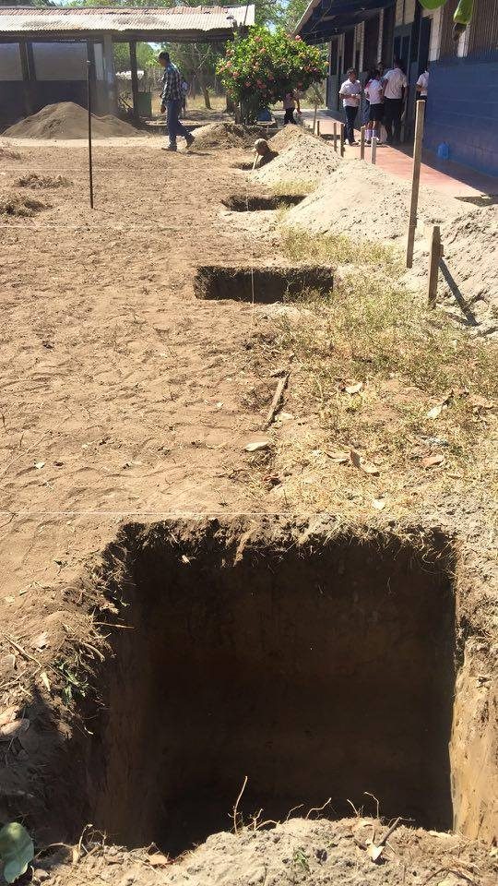
ILUSTRACIONES FOTOGRAFICAS
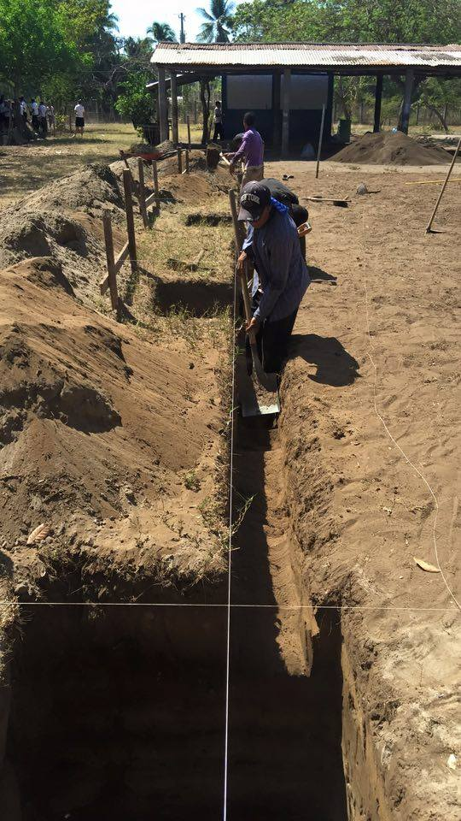
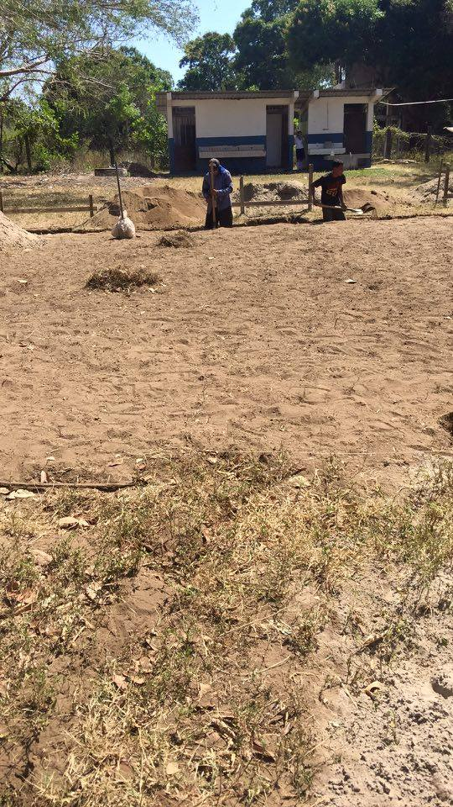

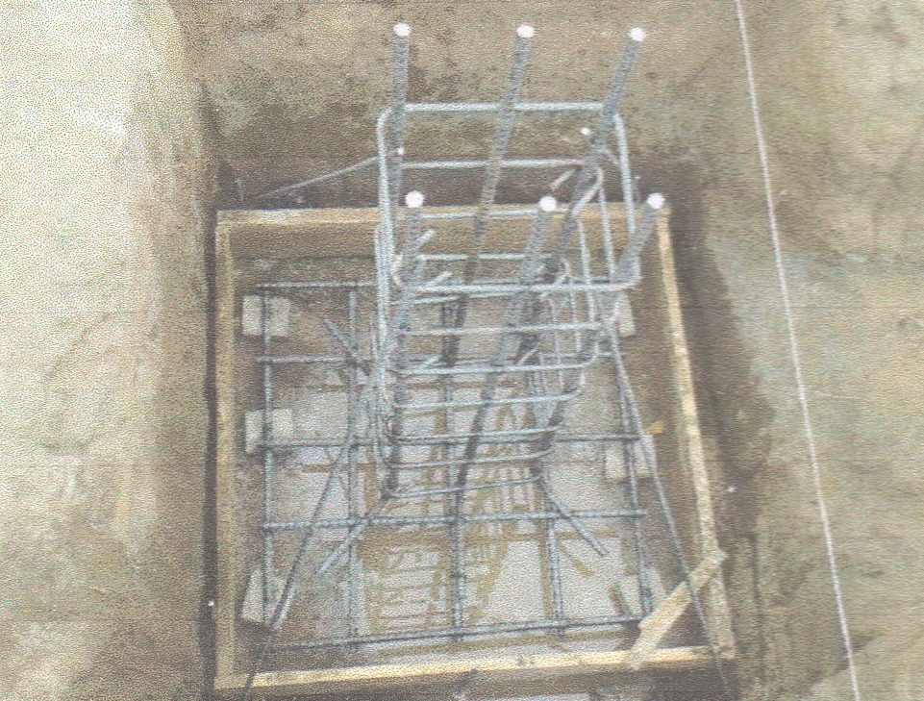

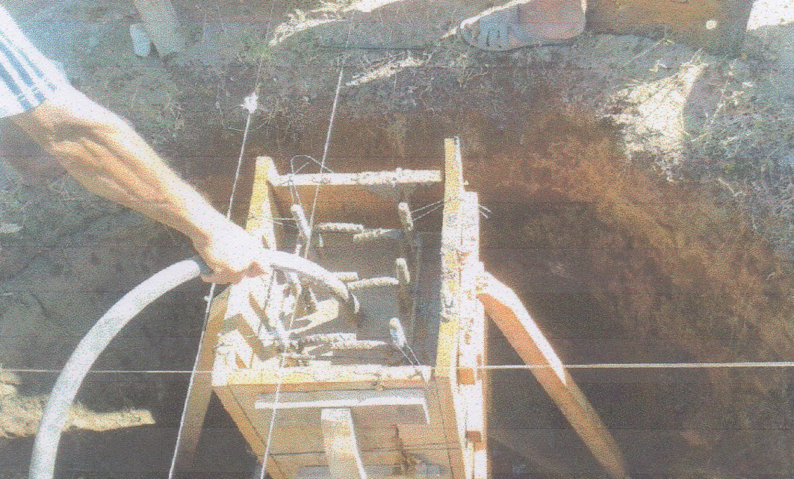

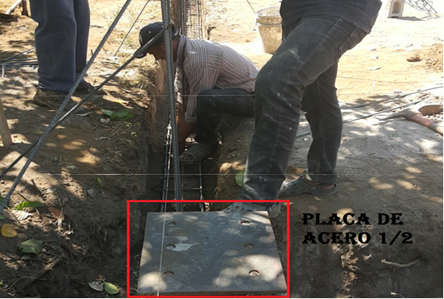
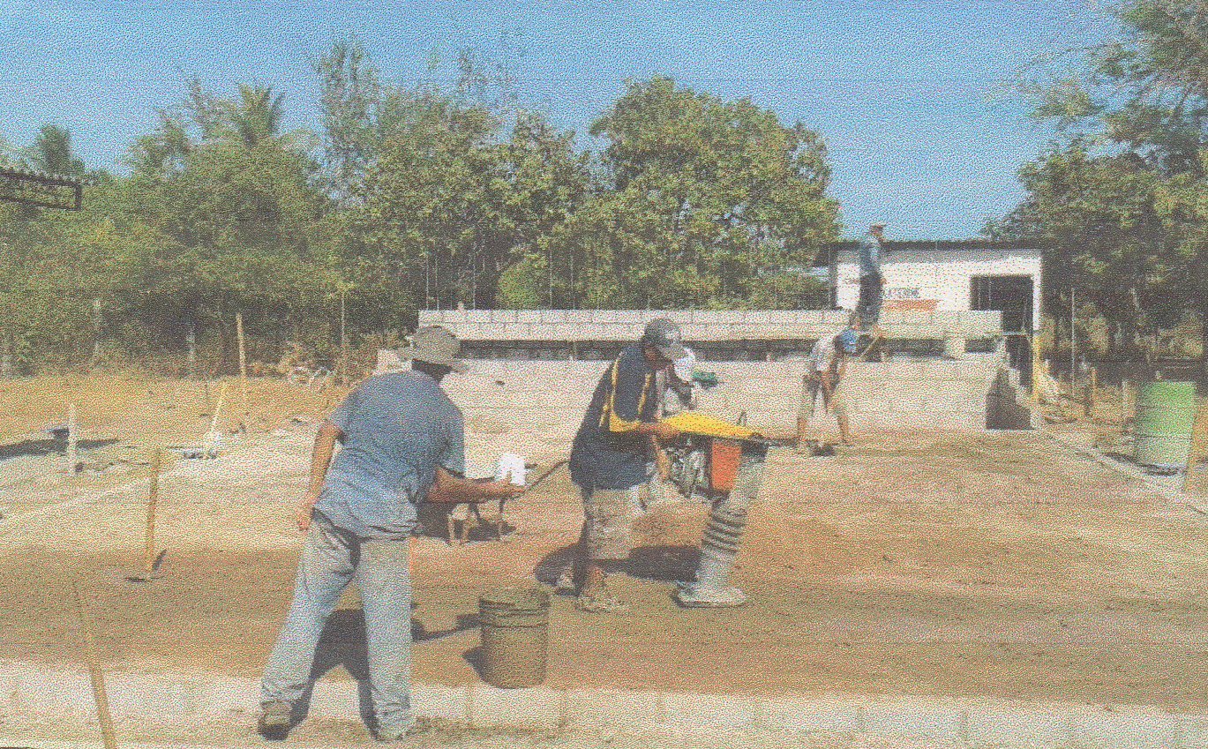

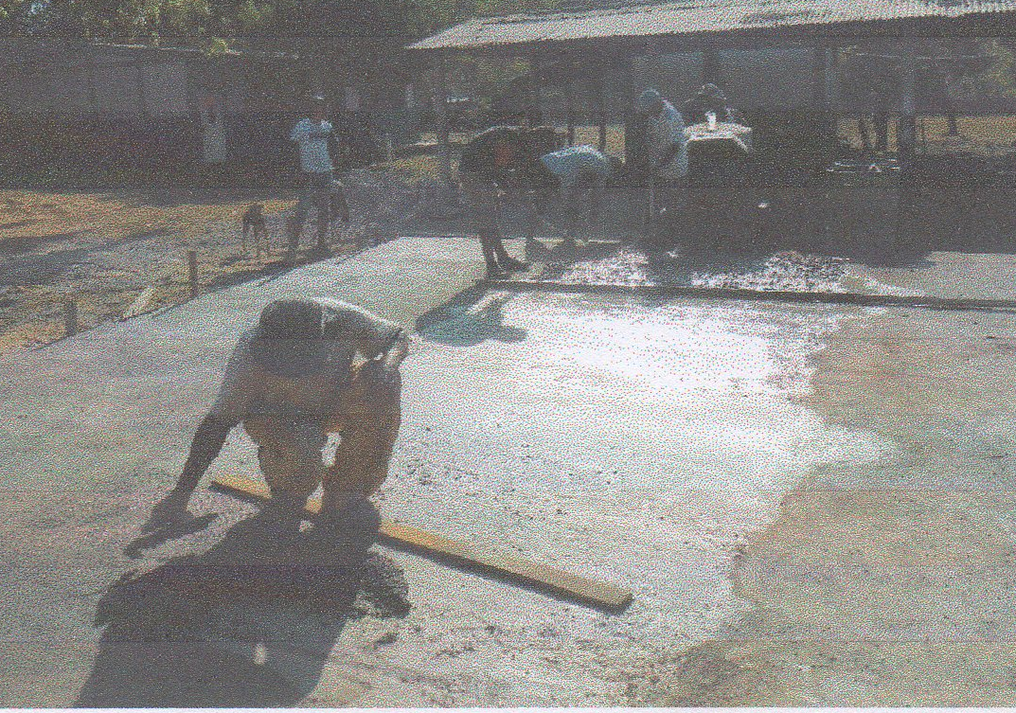
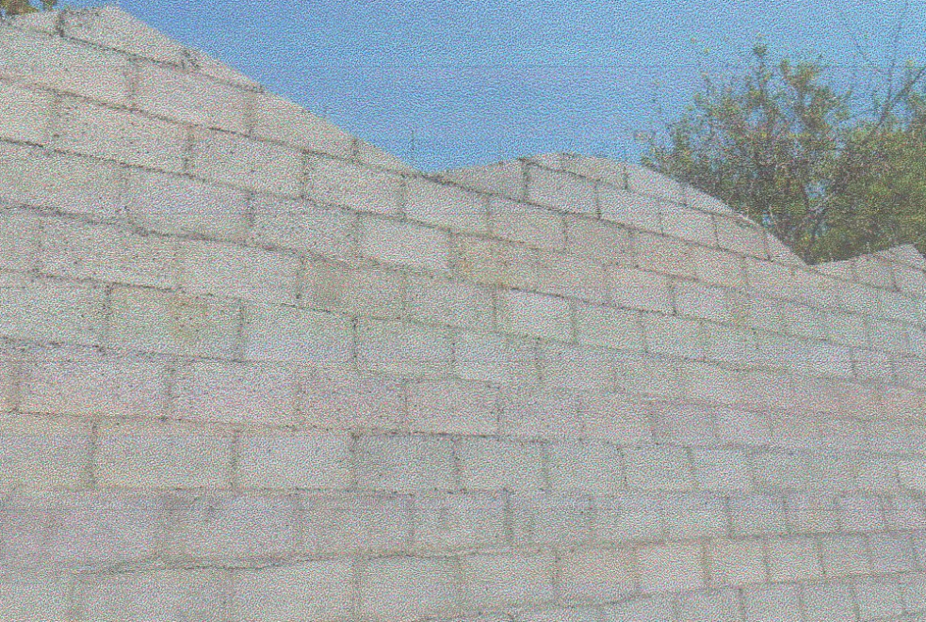
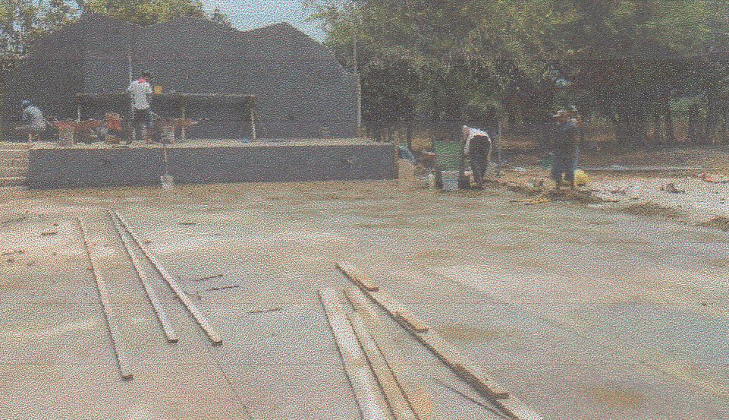

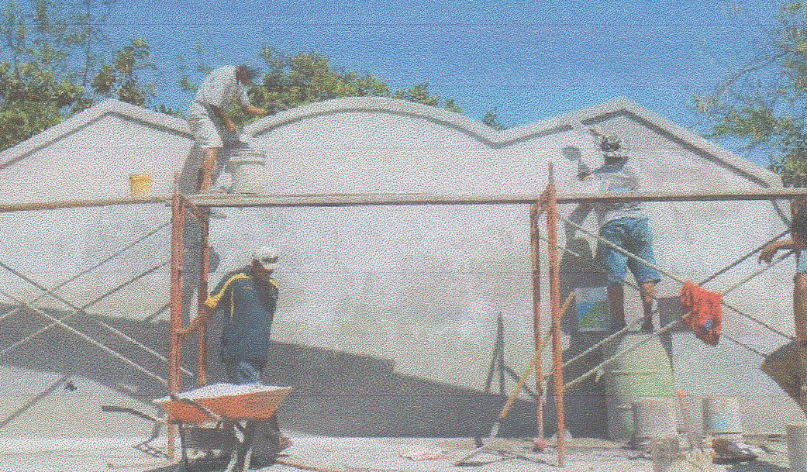

ILUSTRACIONES FOTOGRAFICAS
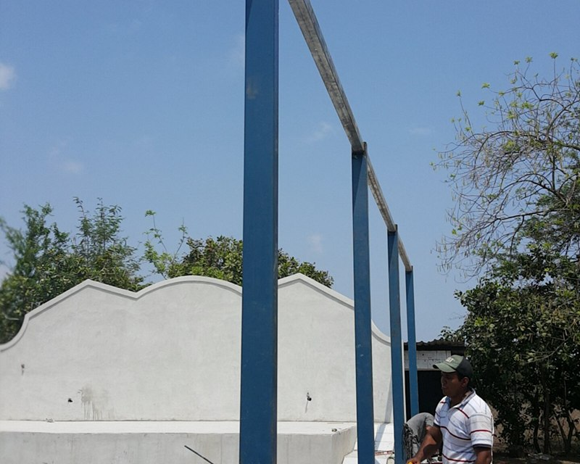

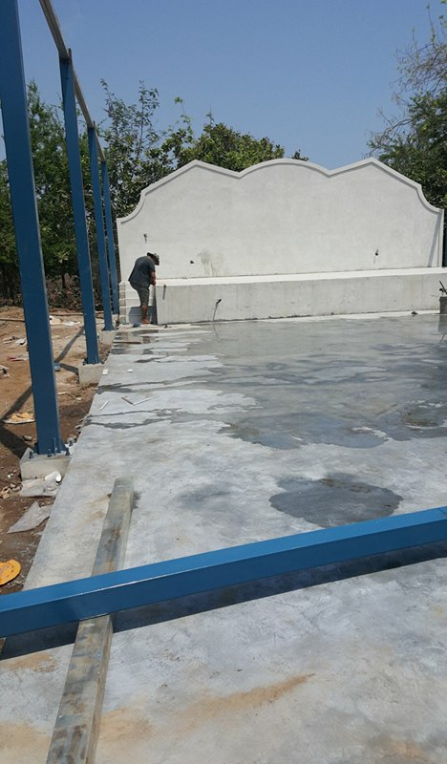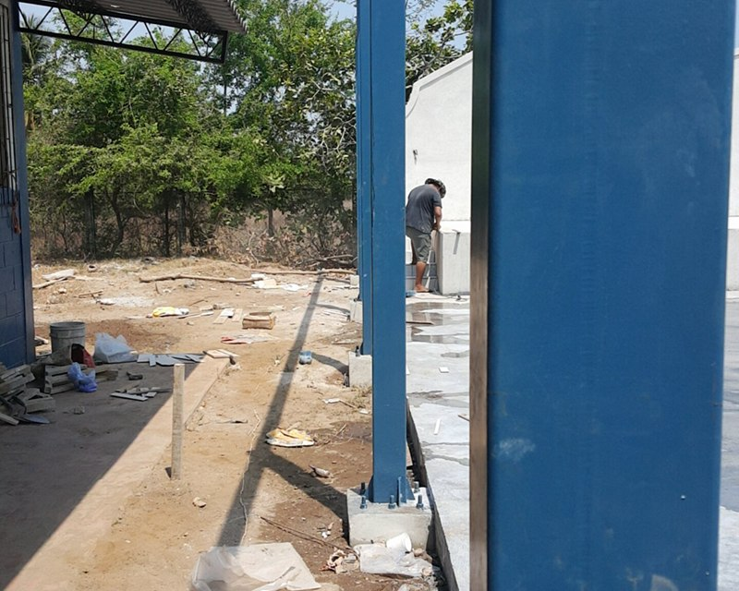

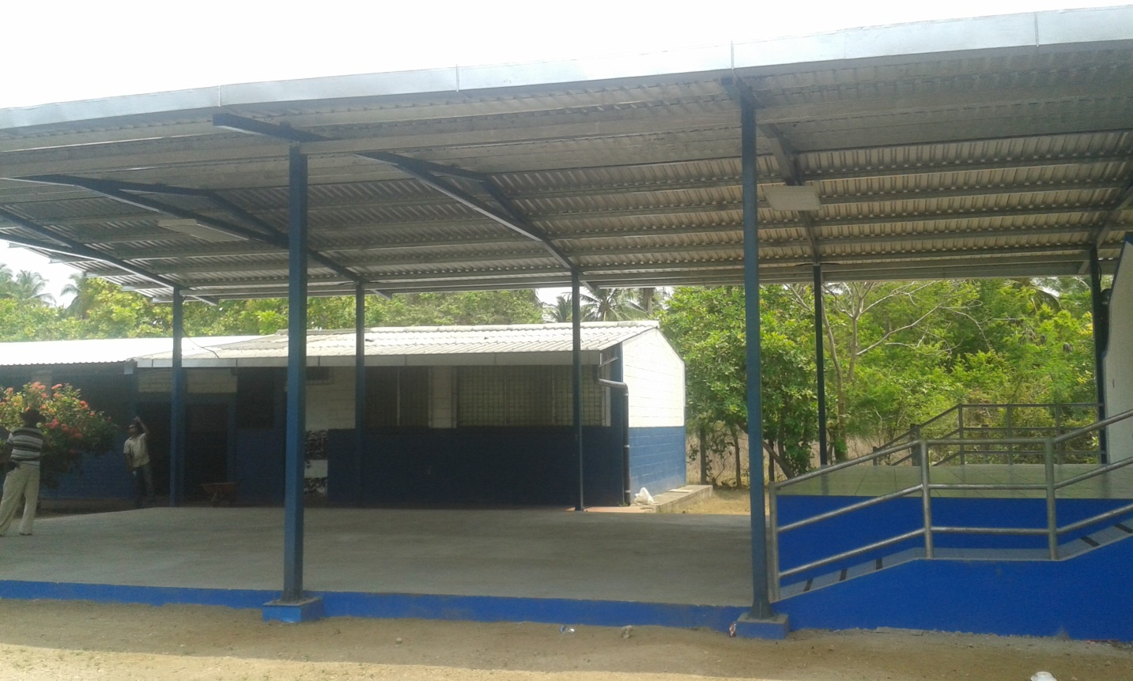

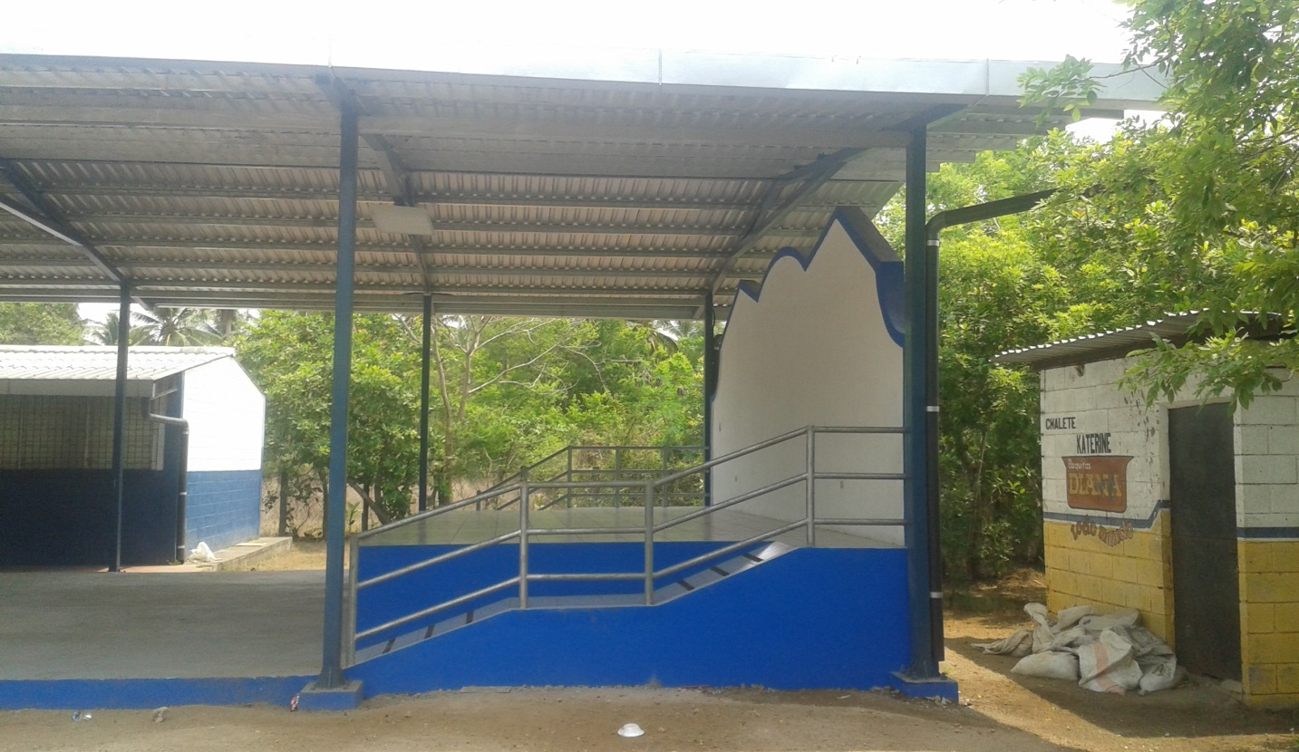

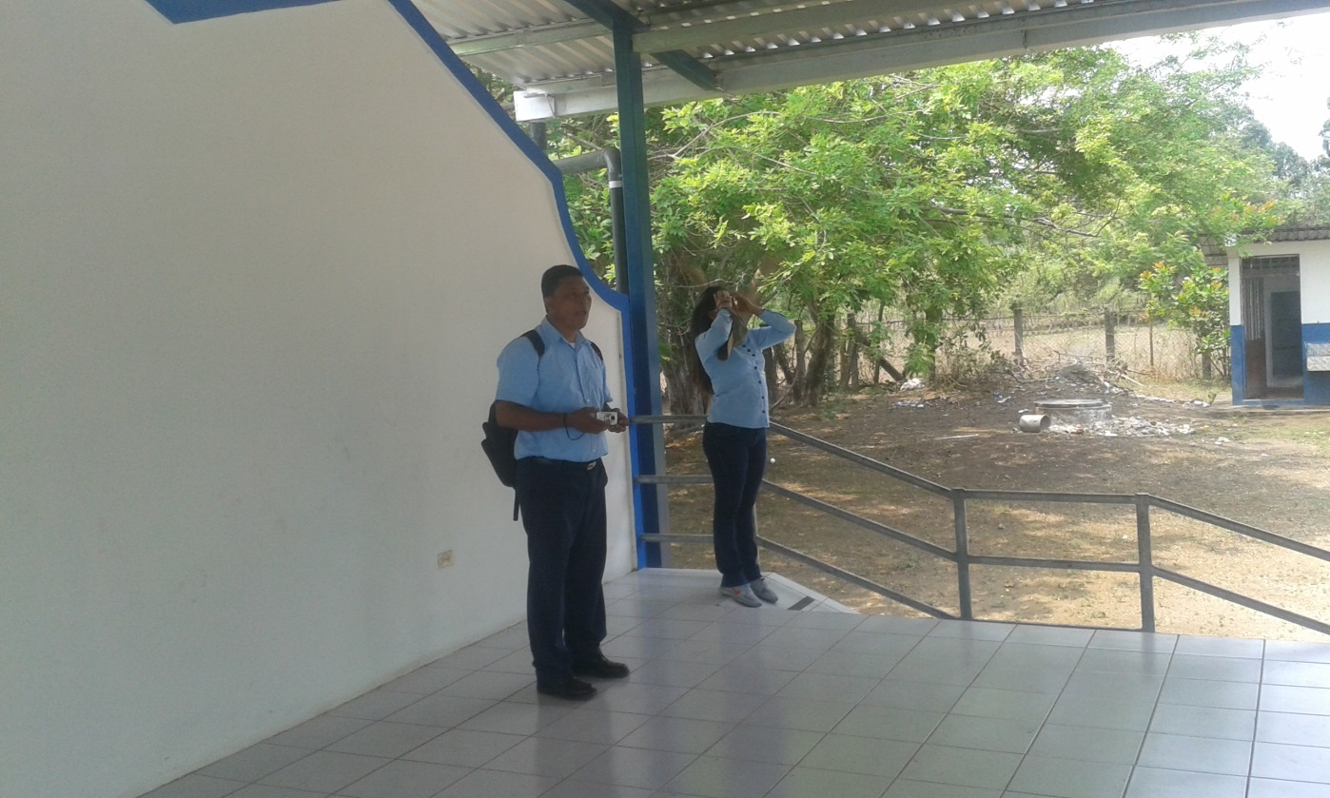

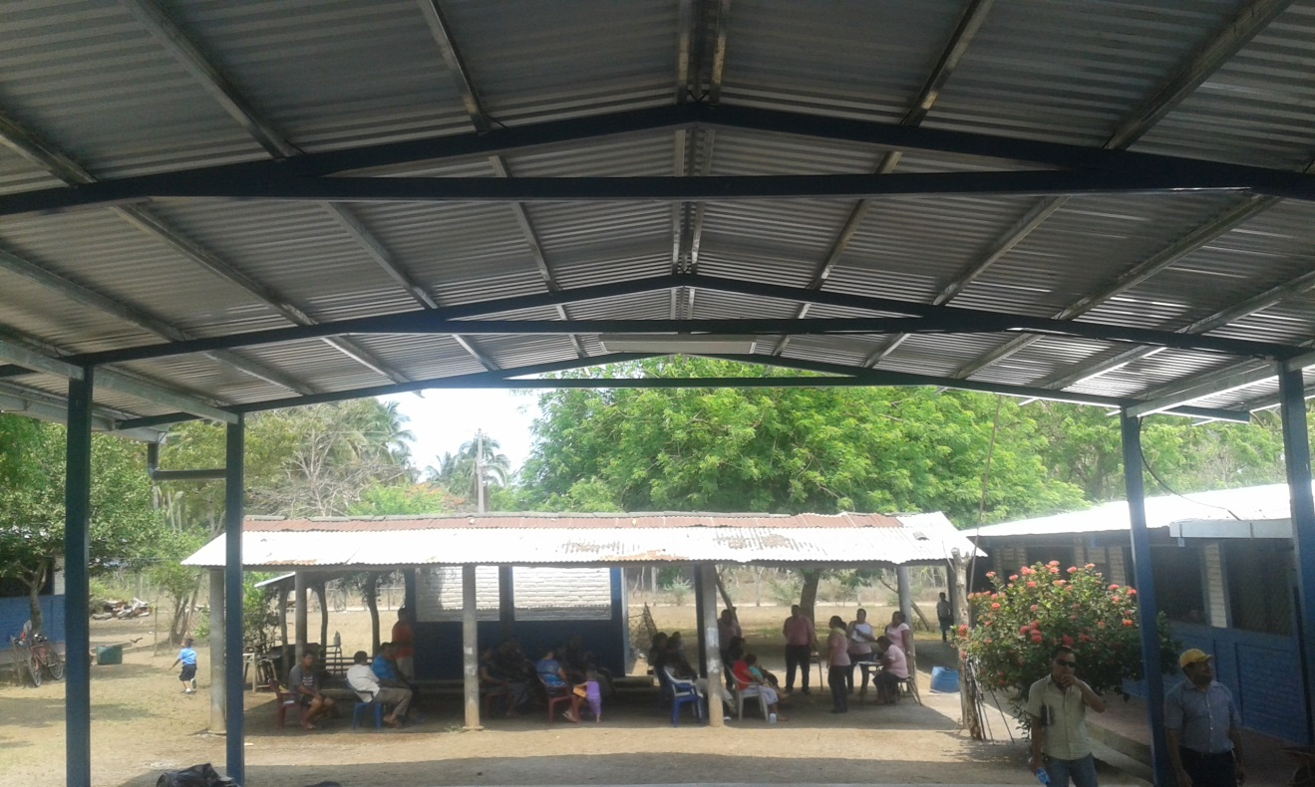

IGNUAGURACIÓN DE AUDITORIUM ISLA SAN SEBASTIAN-
